Příloha č. 8 ZD VZ 03/2025

Nemocnice Nymburk s.r.o.
se sídlem: Boleslavská třída 425/9, 288 02 Nymburk
IČO: 287 62 886

k nadlimitní veřejné zakázce s názvem:
„Výběr pojistitele pro pojištění majetku a odpovědnosti poskytovatele zdravotních služeb Nemocnice Nymburk s.r.o.“

zadávané v otevřeném nadlimitním řízení dle ust. § 25 a § 56 zákona č. 134/2016 Sb., o zadávání veřejných zakázek (dále jen „ZZVZ“)
Ev. číslo zadavatele: 03/2025

DOTAZNÍK K POSOUZENÍ RIZIKA

- Hlavní převažující činnost pojištěného? Poskytování zdravotnických služeb lůžková i ambulantní péče – nemocnice.

- Jsou pojišťované věci v řádném technickém stavu, nepoškozené, provozuschopné a udržované, aby mohly být užívány k určenému účelu?
ANO NE

Uveďte převažující typ konstrukce budov, které chcete pojistit popř. převažující typ konstrukce budov, ve kterých jsou umístěny věci, na které se bude vztahovat pojištění.

odolná proti požáru (Nosné konstrukce stavby, včetně stropů a střech, jsou provedeny z nehořlavých materiálů: železobetonová, zděná, konstrukce, zastřešení nehořlavé, kovové konstrukce chráněné protipožárními obklady nebo nástřiky)
částečně odolná proti požáru (Nosné konstrukce stavby jsou provedeny z méně odolných materiálů, kovové konstrukce nechráněné protipožárními obklady nebo nástřiky, dřevěné konstrukce chráněné protipožárními obklady nebo nástřiky).
neodolná proti požáru (např. dřevěné stavby, hrázděné stavby, dřevěné krovy s hořlavou střešní krytinou, hořlavé výplňové konstrukce, dřevěné stropy a podlahy apod.).

Popište pojištěnou věc a okolí :

Nemocnice Nymburk s.r.o. je zřízena městem Nymburk. Nemovitosti které nemocnice užívá - hlavní areál v Nymburce a poliklinika Velké Valy patří zřizovateli. Ordinace v Milovicích, Rožďalovicích a v Křinci jsou pronajaté od soukromých vlastníků. Nemocnice Nymburk pojišťuje zejména věci movitého charakteru ať už vlastní, nebo užívané na základě smluv o zápůjčce, leasingu, či jiného obdobného vztahu. Pojišťovanou věcí je veškeré movité vybavení nemocnice, nábytek, lékařské i nelékařské přístroje, nástroje, technika, zařízení apod. Hlavní areál nemocnice se Nachází v širším centru města Nymburk z hlavním vjezdem z Boleslavské třídy, je tvořen jednotlivými pavilony, které společně s poliklinikou tvoří jeden požární komplex. 99% pojišťovaných věcí je umístěno zde.

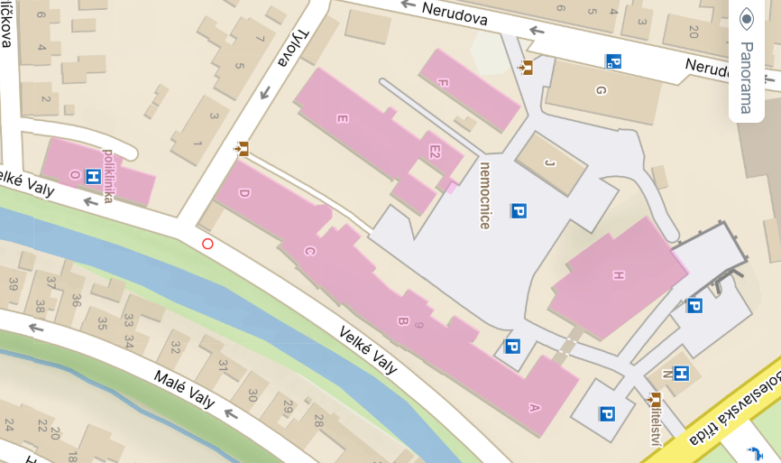

Legenda:
Budova A – Chirurgie
Budova B, C, D – Interna, Gynekologicko-porodnické odd., Radiologie, Patologie, Urgent
Budova E – Následná péče
Budova E2 – Magnetická rezonance
Budova F – Technicko-hospodářský úsek
Budova G – Jídelna, Bistro
Budova H – Centrální operační sály
Buodva J – Administrativa
Budova N – Ředitelství
Budova O – Poliklinika Velké Valy, Hematologie

Používají se nebo skladují hořlavé ( I., II. tř.) a nebezpečné látky?
ANO NE

Pokud ANO, blíže specifikujte: K medicínským účelům, skladované na jednotlivých odděleních v uzamykatelných skříních se záchytnou vanou

Používají se nebezpečné technologické postupy? (např. natírání, stříkání, zpracování dřeva, plastů, papíru, rozpouštědel, výbušnin, toxických látek, povrchové zušlechťování kovů, kalení v oleji, svařování apod.)

ANO NE

- V případě, že vlastníte nemovitost, pronajímáte ji?
ANO NE

V hlavním areálu nejsou jiní nájemci než Nemocnice Nymburk, v poliklinice Velké Valy je navíc další nájemce – soukromá ambulance neurologie.

- Jaké je zabezpečení místa pojištění protipožárním zařízením? Vyjádřete procento pokrytí pojišťovaných věcí protipožárními zařízeními. Uvádějte pouze funkční zařízení s příslušnou certifikací a odpovídající kontrolou a obsluhou.

Protipožární kriteria | Ano/Ne | Procento pokrytí
* EPS – elektrická požární signalizace – vyvedená na pult profesionálního hasičského záchranného sboru přes centrální velín nemocnice, kde je poplach potvrzen či zamítnut.  Pouze budovy H, D | ANO | 40%
* Samočinné hasicí zařízení – např. sprinklery | NE
Zařízení pro odvod tepla a kouře (v případě požáru odvádí vznikající horký vzduch, kouř a toxické plyny automaticky do venkovního prostředí) – Pouze Budovy H, D, B | ANO | 50
Dobrovolný hasičský záchranný sbor – přímo v obci | ANO | 100
Profesionální hasičský záchranný sbor – doba dojezdu do 2-ti minut – Vzdálenost od sídla HZS k zadnímu vjezdu do nemocnice je 440 m | ANO | 100
Podniková jednotka požární ochrany – profesionální | NE
Podniková jednotka požární ochrany – smíšená (min. 2 profesionální hasiči a min. 7 dobrovolných členů) | NE
Podniková jednotka požární ochrany – požární hlídky – v každé směně min. 1 vyškolená osoba. | ANO | 100
Stálá hlídací služba, která provádí kontrolu objektu pravidelnými obchůzkami – 1 osoba. V hlavním areálu nepřetržitý provoz recepce 24h, od 20.00 do 6.00 navíc smluvní bezpečnostní agentura Blesk Servis | ANO | 100
Protivýbuchové posouzení zpracováno ANO/NE | NE
Objekty pro zdravotní a sociální péči s obtížně pohyblivými osobami | ANO
Externí nepříznivé faktory – v blízkosti požárně rizikový objekt nebo činnost | NE
Špatně pozorovatelné objekty, nedostatek požární vody, budovy s více jak 10-ti podlažími | NE
Objekt nepřístupný pro požární techniku nebo s nemožností přivolat hasiče (horské chaty atd.) | Ne
* musí být namontovány na rizikových místech.

- Kde, jak daleko je nejbližší profesionální hasičský záchranný sbor:

Nymburk, ulice Tyršova. Od výjezdu z areálu HZS k zadní bráně nemocnice 440 m.

10. Používají se v areálu tlakové lahve ?

ANO – používají se v medicínských provozech, na jednotlivých odděleních jsou rozmístěny dle platné legislativy v povoleném počtu na požární úsek.
Tlakové lahve jsou rozmístěné ve všech budovách mimo ředitelství.

Kdo zajišťuje požární ochranu? : OZO firmy, dodavatelsky, jinak:

Bc. Daniel Kruliš, BEPO, IČO 19945337

Je zaveden některý systém: řízení jakosti (ISO 9001), ochrany ŽP (ISO 14001, EMAS), program Bezpečný podnik, apod? (zaškrtněte, doplňte)

Udělen certifikát kvality a bezpečí ve zdravotnictví od Česká společnost pro akreditaci ve zdravotnictví

Zabezpečení areálu z hlediska vniknutí cizích osob

- Areál oplocen : min. 170 cm zejména zeď, na mnoha místech vyšší. Vjezd do areálu – automatická závora. Zadní vjezd automatická dálkově ovládaná kovová brána, zadních vchod pro pěší – ocelové dveře po 20:00 hod zamykané.
- Hlídací služba : Mezi 20:00 a 6:00
- Osvětlení areálu: Ano, celý areál osvětlen.
- EZS: pouze v objektu ředitelství a v budově B, Signál sveden na PCO – firma GES Nymuburk.
- Nepřetržitý provoz: 24 hodin, včetně svátků
- Kamerový systém: 50% plochy pokryto kamerovým systémem, v současné době se pracuje na zajištění 100% pokrytí, záznam archivován 7 dní

